UNITÉ 2
LES LOISIRS

Vocabulaire.
 | 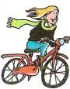 |  | 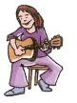 |  | 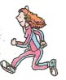 |  | 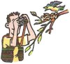
 | faire du vélo  (Montar en bicicleta) |  | jouer d'un  instrument de musique  (Tocar un instrumento de música) |  | faire du jogging  (Trotar) |  | prendre des photos  (Hacer fotos)
 | 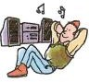 |  |  |  |  |  | 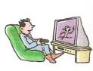
 | écouter de la musique  (Escuchar música) |  | faire une  promenade  (Dar un paseo /Hacer una caminata) |  | Danser  (Bailar) |  | regarder la télévision  (Ver la televisión)
 | 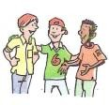 |  | 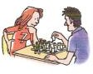 |  |  |  | 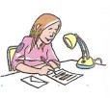
 | rencontrer des amis  (Rencontrarse con amigos) |  | jouer aux échecs  (Jugar al ajedrez) |  | Lire  (Leer) |  | écrire des lettres  (Escribir cartas)
 | 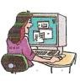 |  | 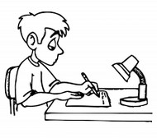 |  | 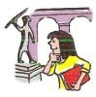
 | surfer sur internet  (Buscar en Internet) |  | Faire mes devoirs  (Hacer mis deberes) |  | visiter un musée  (Visitar un museo) |  | voyager  faire un voyage  (Viajar / Hacer un viaje)
 | 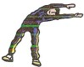 |  | 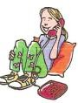 |  |  |  | 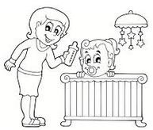
 | faire de la gym  (Hacer gimnasia) |  | Téléphoner  (Telefonear / Hablar por teléfono) |  | cuisiner faire la cuisine  (Cocinar) |  | jouer avec ma petite sœur / mon petit  frère  (Jugar con…)
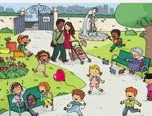 |  | 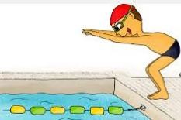 |  | 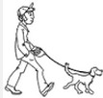 |  | 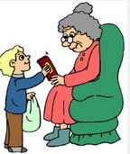
aller au parc  (Ir al parque) |  | aller a la piscine  faire de la natation  (Ir a la piscina / Hacer natación) |  | promener mon  chien  (Pasear a mi perro) |  | aller chez ma grand-  mère  (Ir a casa de mi abuela)
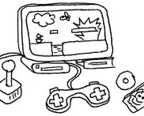 |  | 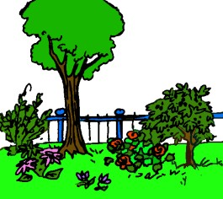 |  | 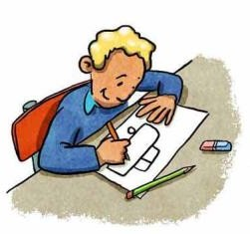 |  | 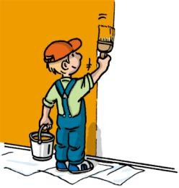
faire un jeu vidéo  (Jugar a un videojuego) |  | jouer dans le  jardin  (Jugar en el jardín) |  | dessiner  faire un dessin  (Dibujar / Hacer un dibujo) |  | peindre  (Pintar)
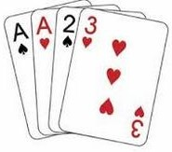 |  | 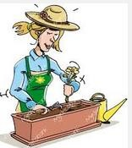 |  | 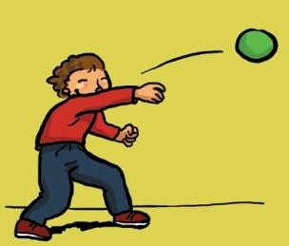 |  | 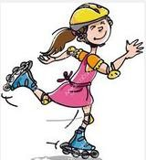
jouer aux cartes  (Jugar a las cartas) |  | faire du jardinage  (Hacer jardinería) |  | jouer au ballon  (Jugar con el balón) |  | faire du  roller  (Patinar)

